**新 书 推 荐**

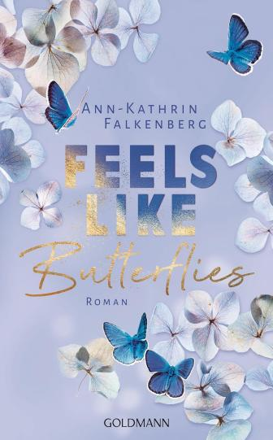

**中文书名：《蝶影悸动》**

**英文书名：Feels Like Butterflies**

**德文书名：Feels Like Butterflies**

**作 者：Ann-Kathrin Falkenberg**

**出 版 社：Goldmann**

**代理公司：Penguin Random House Verlagsgruppe/ANA/Winney**

**页 数：448页**

**出版时间：2025年3月**

**代理地区：中国大陆、台湾**

**审读资料：电子稿**

**类 型：爱情小说**

**内容简介：**

一座森林蝴蝶农场，一场命运的邂逅——爱意如蝶翩跹而至，悄然落在心上。

暴躁男 x 阳光女，森林系禁忌之恋，藏着所有关于“你是我命中注定”的心动时刻。

田纳西森林、小镇黑泽尔伍德的全新开始与万千蝴蝶之间的故事……

在查莉眼中，父母经营的田纳西森林蝴蝶农场是世界上最美好的地方。听闻农场濒临破产的噩耗，她忍痛暂停学业回到风景如画的故乡。在这里，她遇见了父亲的新助手内特——一位暴躁的前科犯，意以此工作开启人生的新篇章。两人虽在初遇时水火不容，暗涌的情愫却在朝夕相处中悄然滋生。当内特黑暗的过往逐渐浮出水面，查莉的信念遭受严峻考验。就在她试图将这段感情连根拔起时，怦然心动的心跳声却给出了截然相反的答案……

（系列第二卷将于2025年6月出版）

**作者简介：**



**安·卡特琳·法尔肯伯格（Ann-Kathrin Falkenberg）**自幼痴迷于编织温暖故事。执笔真爱篇章之余，她供职于德国汉堡某健康相关杂志社，担任文学编辑。闲暇时光，她最爱背上行囊周游世界采撷创作灵感。

**感谢您的阅读！**

**请将反馈信息发至：版权负责人**

**Email**：**[Rights@nurnberg.com.cn](mailto:Rights@nurnberg.com.cn)**

安德鲁·纳伯格联合国际有限公司北京代表处

北京市海淀区中关村大街甲59号中国人民大学文化大厦1705室, 邮编：100872

电话：010-82504106, 传真：010-82504200

公司网址：[http://www.nurnberg.com.cn](http://www.nurnberg.com.cn/)

书目下载：<http://www.nurnberg.com.cn/booklist_zh/list.aspx>

书讯浏览：<http://www.nurnberg.com.cn/book/book.aspx>

视频推荐：<http://www.nurnberg.com.cn/video/video.aspx>

豆瓣小站：<http://site.douban.com/110577/>

新浪微博：[安德鲁纳伯格公司的微博_微博 (weibo.com)](https://weibo.com/1877653117/profile?topnav=1&wvr=6)

微信订阅号：ANABJ2002

